Descripción general del municipio del Patía.
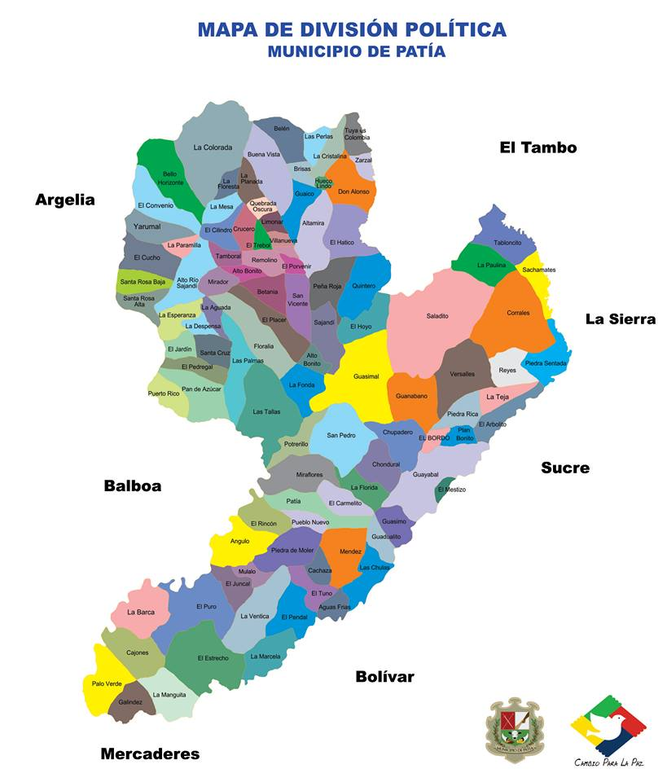
Caracterización del municipio del Patía
El municipio del Patía se encuentra localizado en la parte sur del Departamento del Cauca, en la cuenca hidrográfica del Río Patía, más exactamente en la parte alta y media con una extensión total de 786 Km2 y representa aproximadamente el 2,68 %del territorio del Cauca. La fosa del Patía presenta bajas depresiones, con una altura minina de 550 y máxima 3000 m.s.n.m y una temperatura media de 28°C, configurada por una serie de mesetas irregulares. Esta ubicación es importante para resaltar el proceso irreversible de erosión severa que se está presentando en un área cercana a 7000 Ha, en todo el municipio.
Localización del municipio del Patía.
El Patía se encuentra localizado a 02° 06’ 56” de latitud norte y 79° 59’ 21” de longitud al oeste del meridiano de Greenwich, cerca de la línea ecuatorial (sur occidente Colombiano).
La cabecera municipal (El Bordo), se encuentra a una altitud de 910 msnm aproximadamente
- Por el Norte con el Municipio del Tambo.
- Por el Sur con el Municipio de Bolívar y Mercaderes.
- Por el Oriente con los Municipios: Bolívar, La sierra, La Vega y Sucre.
- Por el occidente con el Municipio de Balboa y Argelia. Límites
Población
De acuerdo con la información suministrada por el DANE. La población total en el 2015 asciende a 36.205 habitantes que representan el 2,6% de la población total del departamento del Cauca. El 37.13% de la población se asienta en el sector urbano y el 62.86% restante en el sector rural. La densidad poblacional es de 50.08 habitantes/Km2
EDUCACIÓN
En nuestro municipio La educación presenta una serie de inconvenientes en distintos aspectos: Falta de un óptimo mobiliario, material didáctico, computadores, infraestructura para la recreación, el deporte y la cultura, el campo de docentes muchas veces está incompleto y no hay educación superior pública.
Los principales problemas en el sector educativo están relacionados con deficiencias en cobertura y calidad, con una alta tasa de analfabetismo y deserción, deficiente capacitación de docentes, insuficiencia en mobiliario y material didáctico y limitaciones en infraestructura física. La tasa de analfabetismo es del 10,4% frente al promedio nacional del 12%. En el nivel preescolar la cobertura bruta promedio es del 67,4%. En primaria la cobertura bruta es de 120,6%. La cobertura neta en secundaria se encuentra en 56,6 %.

SOCIO-ECONÓMICO
El desarrollo económico depende en gran parte del sector agrícola, seguido por la actividad pecuaria y el aprovechamiento de los recursos forestales. La estructura agraria de la región evidencia un proceso contradictorio: concentración de la tierra en grandes unidades y un elevado fraccionamiento en minúsculas unidades de producción. En el rango de menor extensión, (0-5 hectáreas), se aloja el mayor número de predios. Gran parte de la producción se dedica al autoconsumo y en promedio los niveles de ingreso del sector se encuentran por debajo del salario mínimo, situación que estimula la producción de ilícitos. Los principales problemas que enfrenta la economía campesina están relacionados con el deterioro ambiental que afecta negativamente la producción, los altos costos de los insumos agropecuarios y de los créditos, falta de asistencia técnica y dificultades de comercialización.
Estructura económica del área: predomina el sector primario de la economía. Por su magnitud, el (49.0%) de la agricultura se constituye en la principal actividad de la región. Le sigue el sector pecuario (16.4%) y la explotación de recurso forestal (0.1%). Las labores de transformación se limitan a microempresas industriales y mineras que aportan sólo el 1.9% del valor agregado regional. Son pequeños centros de producción que trabajan con técnicas rudimentarias y bajo nivel de inversiones fijas y de capital de trabajo. Los subsectores de agua, electricidad, transporte y almacenamiento aportan el 2.4%. El Sector Terciario de la región se sustenta en los servicios del gobierno: salud, educación, notariales y comunicaciones, con el 19.8% del valor agregado, el comercio y los servicios religiosos con el 7.6% y servicios bancarios con el 0.8% y otros servicios con el 2.0%. La importancia de este sector está determinada por la contribución de los servicios del gobierno. La economía campesina: La base económica de la planicie del Patía, se fundamenta en una estructura agraria con predominio de la economía campesina. Este concepto involucra a las actividades agrícolas con un tamaño hasta de 20 hectáreas que genera ingresos para el sostenimiento familiar y no requiere más que del trabajo del campesino y su familia. Según datos recopilados de las Secretarías de Desarrollo Agropecuario de la zona, en una economía campesina, la actividad agropecuaria no es fuente de acumulación de riqueza, su destino es reproducir un proceso productivo, círculo a círculo, que garantiza las condiciones de vida y trabajo de la familia campesina, con una racionalidad propia que la diferencia de la agricultura empresarial, basada en los manejos de los recursos en función de maximizar su ganancia y rentabilidad. Lo anterior indica que la economía campesina cumple una importante función económica y es el principal soporte social para el desarrollo del Municipio del Patía, es precisamente allí donde se producen los alimentos para la gente que vive en el área urbana y rural. Los excedentes comercializables, entran a formar parte del flujo de alimentos agrícolas, pecuarios y materia prima e industrial, que proveen a los sectores urbanos del sur occidente del país. Los empleados en otros sectores, representan tan solo el 0.7%. Sin embargo, llama la atención el número de integrantes de la familia que se han diversificado hacia otras actividades, como industrias artesanales y pequeños comercios o servicios.
TERRITORIALIDAD E INTERCULTURALIDAD
El municipio de Patía, con otras entidades territoriales vecinas, tanto del Cauca como de
Nariño, enfrenta problemas comunes como los elevados índices de población con necesidades básicas insatisfechas, la deficiente estructura vial y de servicios, el deterioro ambiental y de los recursos naturales, la baja producción y productividad, el poco desarrollo institucional de las Administraciones Municipales, la escasez de recursos propios de las mismas, el creciente índice de desempleo, la presencia de grupos al margen de la ley, los cultivos ilícitos y múltiples conflictos de índole social constituidos en problemas y obstáculos para un desarrollo normal, que han motivado que los Municipios adelanten acciones complementarias que los han llevado a formar Asociaciones de carácter Regional,
Subregional y Supra -departamental.
El municipio de Patía hace parte de la ASOCIACION SUPRADEPARTAMENTAL DEL
ALTO PATÍA (PLAN PATÍA), con otros Municipios Caucanos: Bolívar, Balboa, Mercaderes y Florencia; y Nariñenses: Arboleda, Cartago, Taminango, San Lorenzo, El
Tambo, Los Andes, Policarpa, Cumbitara, Leiva y El Rosario.
La actividad cultural del municipio, en relación con la infraestructura a nivel del casco urbano cuenta con el Centro Cultural y Comunitario “Plutarco Elías Ramírez” el cual se ha constituido en un espacio significativo de encuentro y formación ya que presta sus servicios para la realización de todo tipo de eventos sociales, comunitarios y culturales, hecho que beneficia especialmente a la cabecera municipal, en el sentido que no se cuenta con este tipo de escenarios culturales en los diferentes corregimientos del municipio.
CONFLICTOS
En el municipio del Patía se presenta problemas ambientales ya que los individuos por sus acciones afectan directamente la naturaleza, tales como.
Deforestación:
La tala es una actividad generalizada en la zona, ya sea con fines de consumo (combustible), para la ampliación de la frontera agropecuaria (en las zonas altas, la siembra de cultivos de uso ilícito), para construcción o para la venta de madera y leña (ladrilleras de los municipios de Patía y Mercaderes), consumen 100.000 árboles/año.
Erosión:
La erosión afecta casi la totalidad de la zona media y cálida, siendo esta última la más crítica. El estado actual de la erosión está relacionado con el uso de agricultura limpia que se ha venido dando desde hace algunas décadas y que actualmente se ve favorecida por las quemas, lo mismo que por la práctica inadecuada del terreno en laderas. El sector de Piedra sentada, está sometido a una erosión severa en pendientes de 50 – 75%, porque es una zona semi - desértica y los suelos están muy desprotegidos. La cual hace que se presente erosión Eólica, Pluvial y en algunos sectores erosión hídrica superficial, si no le ponemos interés a este problema en el futuro vamos a tener un desierto en la parte baja de la montaña y en el plan del municipio del El Patía.
Sequía y Desertificación:
Esta amenaza afecta a toda la región, especialmente los territorios de Mercaderes, Patía y Piedra sentada que presentan el estado más avanzado de degradación del suelo por la erosión y la tala indiscriminada del bosque para consumo doméstico y fabricación de ladrillo y teja.
Degradación de los suelos:
La erosión y la compactación son los principales procesos de degradación que se presentan en casi todos los corregimientos del Municipio, debido a: ganadería extensiva, los cultivos limpios en zona de semiladera, mecanización y aplicación de fertilizantes, tala indiscriminada de bosques, avanzados procesos de erosión, remoción en masa, inadecuado manejo de aguas de escorrentía y uso doméstico, inadecuada disposición final de residuos sólidos, plantación de cultivos de uso ilícito, entre otros.
También el conflicto armado y violencia ha sido una gran problemática en nuestro municipio.
La construcción de paz es quizá la apuesta más ambiciosa del Gobierno Nacional, en ella encuentran las regiones uno de los principales motores para su transformación económica y social por lo cual se deben seguir haciendo todos los esfuerzos desde las administraciones Municipales para continuar tendiendo puentes de reconciliación, sobre todo, porque el conflicto con las organizaciones armadas, aunque en niveles inferiores a los observados antes de 2000, sigue propiciando un círculo perverso de violencia, economía ilegal, y degradación del medio ambiente, particularmente en las zonas rurales apartadas donde la presencia del Estado es aún débil. El Patía evidencia algunas de las principales problemáticas de inseguridad presentes en menor o mayor intensidad en todas las urbes nacionales, para el año 2014 se obtuvo una tasa de homicidios por 100 mil habitantes de 26,00 superando la tasa a nivel departamental en 13,72 pp, así mismo la tasa de hurto a comercio por 100 mil habitantes es de 52,96, superando la tasa regional en 18 pp, sosteniendo además altas tasas en hechos como hurto a personas, hurto a residencias, hurto de automotores, celulares robados. Estas expresiones de violencia delincuencial han caracterizado a la población colombiana.
ORGANIZACIÓN SOCIAL
Mediante Acuerdo No. 8 del 17 de Febrero de 1998 el Concejo Municipal de Patía (Cauca) autorizó al Alcalde para modificar la Estructura de la Administración Municipal y las funciones de las dependencias. En ejercicio de tales facultades, el Alcalde dictó el Decreto No 141 del 14 de Agosto de 1998 “por el cual se determina la Estructura Orgánica de la Administración Municipal y las funciones de las diferentes dependencias del Municipio de Patía”. El Decreto, después de recordar la misión, competencia y funciones del Municipio, define en su artículo 3 lo que es la organización administrativa como un “medio institucional a través del cual se cumplen las competencias y funciones del Municipio”, “con la observancia de los criterios constitucionales de igualdad, moralidad, eficacia, eficiencia, economía, celeridad, imparcialidad, publicidad y responsabilidad” y en el artículo 4 expresa que “La Estructura Orgánica de la Administración Municipal de Patía se fundamenta en su composición orgánica y funcional mediante la gestión por Planes, Programas y Proyectos”, es decir, el Decreto significó un cambio fundamental de la estructura que anteriormente no era viable ni flexible y cuyo organigrama realmente era salido de todos los parámetros que regulan su diseño por ser inexacto, incongruente y definitivamente desastroso ya que confundía y mezclaba los conceptos de Estructura Orgánica con los de Estructura Funcional y Planta de Personal. Después de adoptar (artículo 5) para la gestión de la Administración Municipal los principios de Modernización, Integración e Interacción con el Sistema Municipal, Moralidad, Promoción al Desarrollo Comunitario, Flexibilidad, Funcionalidad, Integralidad y Coordinación define (artículo 7) la Estructura Orgánica como “el conjunto de dependencias de la Administración del Municipio de Patía, establecidas para que ésta cumpla con su misión” En el año 2002 la estructura orgánica se conforma así:
A. Unidades de dirección – ejecución:
1. Despacho del Alcalde.
2. Tesorería.
3. Umata
4. Dirección del Núcleo Educativo.
5. Promotoria Comunitaria
6. Secretaría de Salud.
7. Secretaría de Tránsito Municipal.
8. Secretaria de Planeación e Infraestructura
9. Inspección de Policía.
B. Unidades de coordinación y asesoría:
1. Consejo de Gobierno Municipal.
2. Consejo Municipal de Política Fiscal (COMFIS).
3. Consejo de Planeación Municipal.
4. Consejo Municipal de Desarrollo Rural.
También determinó el Decreto (artículo 9), que son organismos del sector descentralizado de la Administración Municipal de Patía:
1. Empresa Municipal de Acueducto, Alcantarillado y Aseo de Patía (EMPATÍA).
2. Galería Cubierta de El Bordo.
3. Empresa Social del Estado Hospital de El Bordo.
Para cada una de las dependencias mencionadas, el Decreto estableció funciones, es decir, señaló su estructura funcional (artículos 11 y siguientes).
Por último, se indicó que el Decreto entrará en vigencia a partir del primero (1º) de Enero de 1999.
Poblaciones Vulnerables
El desplazamiento forzado ha hecho que en el municipio se encuentren personas provenientes de otros municipios y departamentos, registrados en la personería municipal y reportados a la Red de Solidaridad Social, haciendo de la cabecera municipal la ciudad receptora del desplazamiento por violencia, en condiciones de absoluta miseria, y sin contar con el equipamiento y los servicios básicos necesarios para atender a dicha población.
La ausencia de una estadística unificada, estandarizada ,comprobada y ajustada oportunamente hace que la atención a población vulnerada en sus derechos fundamentales, como ancianos, discapacitados, menores en peligro, lactantes entre otros, no haya obedecido a verdaderos programas y sí a acciones puntuales por parte de las administraciones municipales, afectadas por lo escaso de los recursos y por acciones paralelas en muchos casos no coordinadas, hoy superadas por el consejo de política social en la que participa la administración municipal, ICBF, el Hospital Nivel I, instituciones educativas.
Si bien la desigualdad social es cada día más evidente entre nuestra sociedad, donde los ingresos se concentran en sectores minoritarios, aumentándose la pobreza entre la población, con un número considerable de personas que no tienen los recursos para vivir dignamente, esta inequidad se observa en el acceso a las fuentes de trabajo, al acceso de bienes y servicios y al trato dado a hombres frente a las mujeres, a personas jóvenes frente a las adultas y a adultos mayores y en las oportunidades de los grupos minoritarios (étnicos, sexuales, religiosos etc.) frente a los grupos mayoritarios.
Comunicación
En el municipio está integrado con el proyecto que brinda a todos los rincones de Colombia wifi.
El Patía a la vanguardia de las Tics
Francisco Arias Gómez, alcalde municipal de El Patía el pasado 31 de diciembre de 2017 entregó a la comunidad una zona WiFi para que las personas puedan acceder de forma gratuita y sin límites a todo el contenido digital disponible en internet, de esta manera este municipio ofrece la posibilidad de que sus habitantes disfruten de todo el potencial que ofrecen las tecnologías de la información y comunicación (Tics).
Salud
El casco urbano cuenta con El Hospital Local El Bordo de nivel 1, el hospital local cuenta con 21 camas para los diferentes servicios, con un porcentaje ocupacional de 52.96%. El servicio con mayor porcentaje ocupacional es el de obstetricia seguida por medicina interna y pediatría.
En salud los principales problemas están asociados con la escasa cobertura de los programas de prevención y de atención, producto de las deficiencias en infraestructura y dotación, carencia del recurso humano profesional y deficiencias en la administración y operación del servicio. El promedio de asistencia médica es de un médico por cada 8.000 habitantes. Las principales causas de morbilidad son: infecciones respiratorias agudas, enfermedades de la piel, parasitismo intestinal; se presenta además un promedio global de desnutrición del 29%, las enfermedades de los órganos genitales (Enfermedades de transmisión sexual), como blenorragia, tricomoniasis y sífilis, que se presentan en ambos sexos y edades tempranas, especialmente en el área urbana. La tasa de mortalidad infantil es de 18,2% y la cobertura de vacunación de 91%.

REFERENCIAS BIBLIOGRÁFICAS
Proclama del Cauca. (Sábado 22 de septiembre de 2018). El Patía a la vanguardia de las tics. Recuperado de: https://www.proclamadelcauca.com/alcalde-patia-la-vanguardia-la-tics/
Patiaadmon. Caracterización. (PDF). Recuperado de: http://crc.gov.co/files/ConocimientoAmbiental/POT/patia/patiaadmon.pdf
Plan de Desarrollo Patía. (2016-2019). Cambio para la paz. Recuperado de: http://www.patiacauca.gov.co/Transparencia/PlaneacionGestionyControl/Plan%20de%20Desarrollo%202016%20-%202019.pdf

